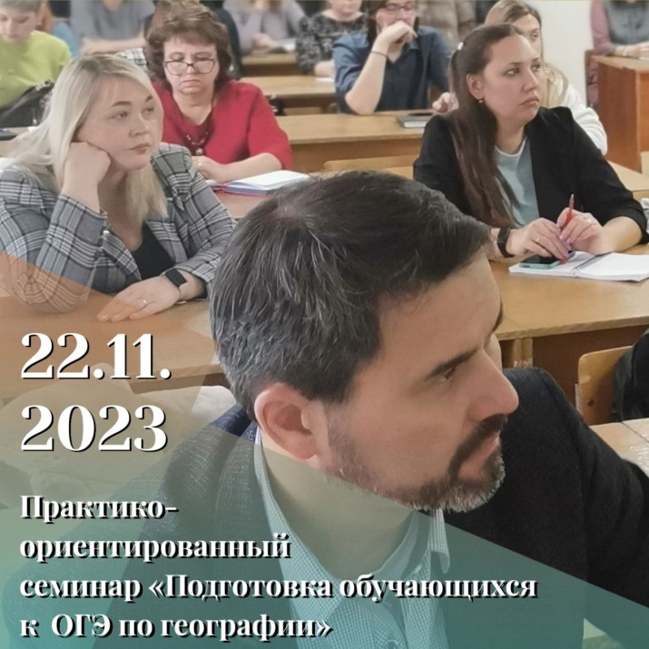
22 ноября в МАОУ ДПО ИПК состоялся практико-ориентированный семинар «Подготовка обучающихся к ОГЭ по географии».

В семинаре приняли участие учителя географии общеобразовательных организаций Новокузнецкого городского округа

Были рассмотрены следующие вопросы:
📌Анализ результатов ОГЭ по географии 2023 года;
📌Разбор 16 и 17 вопросов ОГЭ «Географические следствия движения Земли»;
📌Использование современных цифровых сервисов и приложений для подготовки обучающихся к ОГЭ;
📌Особенности работы с климатограммами при подготовке к ОГЭ;
📌Формирование умений обучающихся работать с текстом при подготовке к ОГЭ по географии.

Семинар организован и проведен городским профессиональным методическим объединением учителей географии, руководитель Колесников И.О.

